Муниципальное бюджетное общеобразовательное учреждение
«Новоозерновская средняя школа города Евпатории Республики Крым»

БАНК ЗАДАНИЙ ПО ФОРМИРОВАНИЮ
МАТЕМАТИЧЕСКОЙ ГРАМОТНОСТИ
ДЛЯ учащихся 5-9 КЛАССОВ

Составитель:
Андрейченко Алла Владимировна,
учитель математики

пгт. Новоозерное 2026 год

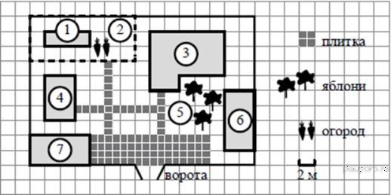Задача 1. «План»
Прочитайте внимательно текст и выполните задание. На плане изображено домохозяйство по адресу: с. Авдеево, 3-й Поперечный пер., д. 13 (сторона каждой клетки на плане равна 2 м). Участок имеет прямоугольную форму. Выезд и въезд осуществляются через единственные ворота. При входе на участок справа от ворот находится
баня, а слева — гараж, отмеченный на плане цифрой 7. Площадь, занятая гаражом, равна 32 кв. м. Жилой дом находится в глубине территории. Помимо гаража, жилого дома и бани, на участке имеется сарай (подсобное помещение), расположенный рядом с гаражом, и теплица, построенная на территории огорода (огород отмечен цифрой 2).
Вопрос 1. Перед жилым домом имеются яблоневые посадки. Все дорожки внутри участка имеют ширину 1 м и вымощены тротуарной плиткой размером 1 м × 1 м. Между баней и гаражом имеется площадка площадью 64 кв. м, вымощенная такой же плиткой. Хозяйка захотела поменять тротуарную плитку. Тротуарная плитка продаётся в упаковках по 4 штуки. Сколько упаковок плитки понадобилось, чтобы выложить все дорожки и площадку перед гаражом? В таблице представлены фирмы, где можно приобрести понравившуюся тротуарную литку. Выбрать выгодную покупку.
№ | Фирма | Стоимость 1  упаковки | % доставки от общей суммы покупки | Общая сумма
1 | Мир | 45 руб | 4%
2 | Дружба | 34 руб | 5%
3 | Миф | 39 руб | 6%
Вопрос 2. Хозяйка решила покрасить пол в гараже. Для покраски 1 м² пола требуется 140 гр краски. Краска продается в банках по 1,5 кг. Сколько банок краски нужно купить для покраски пола в гараже?
Вопрос 3. В сарае хозяйка держит куриц, они свободно гуляют по территории участка, на котором построен дом. Она решила огородить огород, чтобы куры не портили посевы. Нужно купить сетку-рабица. 1м сетки стоит 45 рублей. Во сколько обойдется покупка сетки?

Задача 2. «Покупка»
Мама отправила в 10 часов утра Мишу и бабушку Раю за покупками в магазин. Это был день недели - среда. Мама знала, что в среду в некоторых магазинах действуют скидки. Она дала им с собой 400 руб. и список необходимых покупок: батон, буханку черного хлеба, пакет кефира, пачку пельменей, упаковку сосисок, пряники. Поблизости находился магазины, со следующими ценами на интересующий товар.

Как вы думаете, в каком магазине Миша и бабушка Рая сделают выгодную покупку?

№ | Название магазинов | «Пятёрочка»  +5% скидка | «Магнит»  + 10 % | «Победа» 0 %
1 | Батон | 30 рублей | 33 рублей | 27 рублей
2 | Буханка черного хлеба | 27 рублей | 28 рублей | 30 рублей
3 | Пакт кефира | 33 рубля | 39 рублей | 29 рублей
4 | Пачка пельменей | 130 рублей | 127  рублей | 132 рубля
5 | Упаковка сосисок | 283 рублей | 275  рублей | 26 рублей
6 | Пряники | 56 рублей | 59 рублей | 45 рублей

Задача 3. Путешествие по городам России.
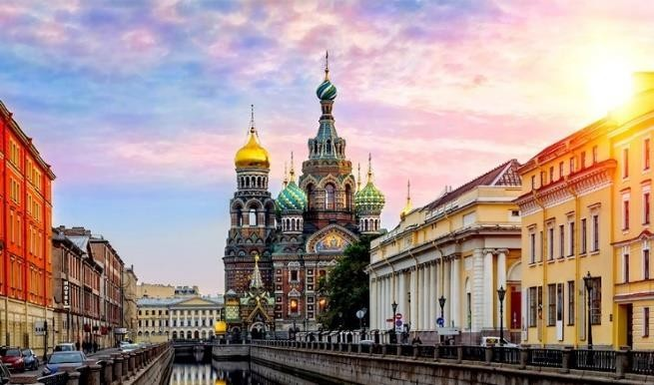Илья и его родители вернулись из поездки в Санкт-Петербург. Они сделали в городе на Ниве много фотографий, отобрали
133 наиболее удачных и напечатали их, выбрав размер 10 см х 15 см.
Илья предложил купить новый
альбом и вклеить в него все эти фотографии. Мама узнала, какие альбомы есть в торговом центре «Мегарон», сколько в каждом из них страниц. Эту информацию она представила в форме таблицы 1.
Таблица 1
Название фотоальбома | Количество страниц в альбоме
Мир | 80
Путешествие по России | 45
Прекрасные впечатления | 50
Наш отдых | 55
Вопрос 1. На диаграмме представлены данные таблицы 1, но не указаны названия некоторых альбомов. Завершите построение этой диаграммы, указав названия столбцов.
80
60
40
20
0
1
Мир
Название
3
4
Количество страниц в

1 столбец

(впишите название)
3 столбец (впишите название)
4 столбец (впишите название)
Вопрос 2. Илья и папа купили фотоальбом «Путешествие по России». В нём на одной странице можно поместить три фотографии размера 10 х 15 см. Поместятся ли в этот альбом все напечатанные ими фотографии? Объясните свой ответ.
Вопрос 3. Прежде чем вклеивать напечатанные фотографии в альбом, Илья стал их рассматривать и распределять по страницам. Он заметил, что все фотографии с видами прекрасного города, но на некоторых из них Илья оказался с папой, на некоторых – с мамой. Фотографий с папой на фоне города было 27, с мамой – 51, с папой и мамой одновременно – не было ни одной.

Задача 4. Покраска забора.
Петя и Маша приехали в гости к дедушке и решили помочь ему покрасить забор и беседку на участке. Забор они покрасят в зеленый цвет, а беседку – в белый.
При подготовке к покраске ребята выяснили, что длина забора, который нужно покрасить равна 30 м.
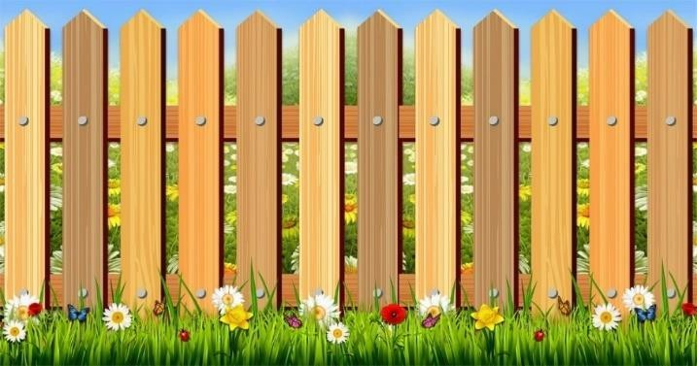
Вопрос 1. Петя измерял высоту забора несколько раз, а результаты замеров называл в разных единицах длины. Маша записывала полученные результаты. Но выяснилось, что один из результатов Маша записала не верно или Петя продиктовал неправильно.
Какой результат записан ошибочно?
- 210 см 2. 21 дм
- 21 см 4. 2 м 10 см

Вопрос 2.
Дедушка подтвердил измерения Пети, что высота забора 210 см и сказал, что забор нужно красить с двух сторон.
Справочный материал: 1 м = 100 см; 1 м² = 10000 см²
Какую площадь надо покрасить Пете и Маше в зеленый цвет?
Ответ запишите в м² и объясните его.

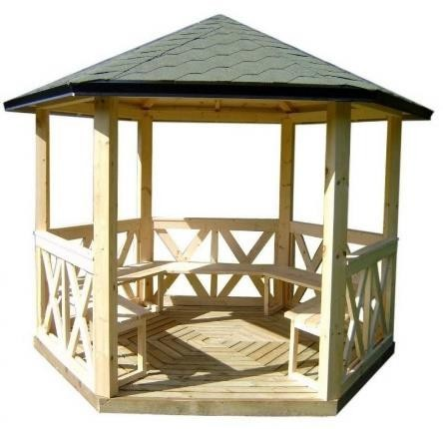Вопрос 3.
Дедушка рассчитал, что для забора нужно купить 17 кг зеленой краски, а для беседки 7 кг белой краски.
Справочный материал: в магазине краска продается в банках по 3 кг в каждой.
Сколько всего нужно купить банок белого и зеленого цвета? Ответ запишите в виде числа и объясните его.

Задача 5. Электронные носители.

Влад любит коллекционировать электронные носители информации. У него в коллекции уже есть дискеты, флешки и диски. На этих носителях у него хранятся любимые фильмы, игры, фото и видео домашнего архива.
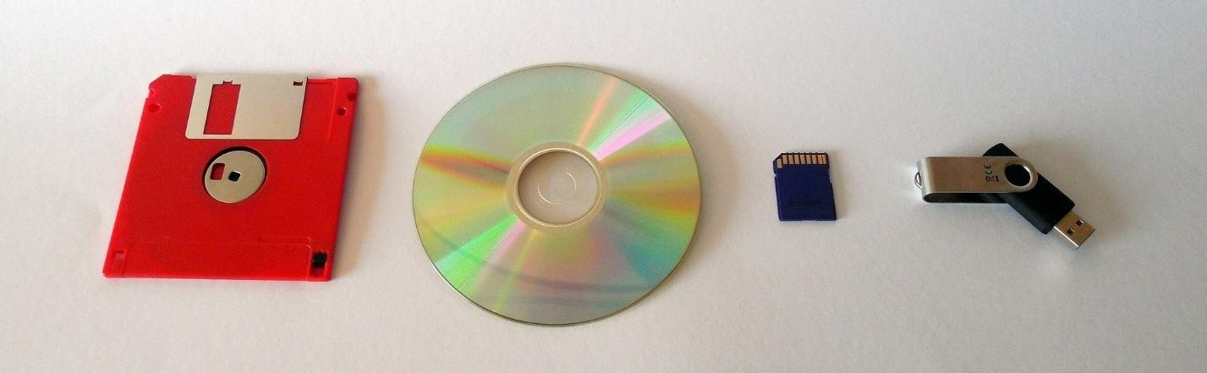

Вопрос 1. Влад решил перенести всю информацию с восьми полностью загруженных информацией дискет объемом по 3,5 Гб каждая, на флеш-карты объемом 8 Гб.
Сколько флешек потребуется Владу? Запишите ответ в виде числа.

Вопрос 2.
В магазине электроники флешки «Smart» продаются в упаковках по 2, 4, 6 и 8 штук. Цены и условия покупки приведены в таблице 1.
Таблица 1
Параметр | Цена за упаковку (руб.)
Параметр | 2 шт. | 4 шт. | 6 шт. | 8 шт.
Цена  упаковки | 600 | 1120 | 1500 | 1920
Скидка | При покупке от 2 упаковок  скидка 20% | При покупке от 2 упаковок  скидка 10% | - | -

Владу необходимо купить ровно 10 флешек и потратить при этом минимальную сумму денег.

Какие упаковки и по какой цене нужно купить Владу, чтобы достигнуть своей цели? Заполните ответы в таблицу 2. Какую сумму придется заплатить Владу за покупку?
Таблица 2
Параметр | 600р (2 шт) | 1120р (4 шт) | 1500р (6 шт) | 1920р (8 шт)
Кол-во
упаковок
Цена упаковки при
покупке

Вопрос 3. Влад предложил своим друзьям купить разные по форме флешки, чтобы они тоже могли сохранять на них свои любимые фильмы, игры, фото и видео.
Ребята выбрали два магазина с доступными ценами на флешки. Было решено выбрать магазин, в котором средняя цена флешек была ниже. В таблице представлены цены в рублях на флешки емкостью 8 Гб.
Таблица 3
Магазин | Форма флешки
Магазин | Стандарт | Цветок | Супергерой | Брелок | Точилка
Мфото | 280 | 253 | 251 | 253 | 258
ФлешТехник | 280 | 257 | 253 | 251 | 250

Какой из магазинов выбрать ребятам? Объясните свой ответ.

Задача 6. Лазурный пляж
Дружная семья Петровых – двое взрослых и дети Ваня и Маша, планируют провести выходные на пляже «Лазурный». Посоветовавшись, они решили отправиться туда на теплоходе. На сайте Речного вокзала они нашли информацию об удобных рейсах теплохода.

Таблица
10:15  Начало посадки на теплоход на Речном вокзале | 10:30  Отправление в рейс | 12:30  Прибытие на пляж  «Лазурный»
Отдых: 12:30-17:45
17:45  Начало посадки на теплоход на пляже «Лазурный» | 18:00  Отправление в рейс | 19:45  Прибытие на Речной вокзал

Вопрос 1. Ознакомившись с расписанием, приведенном в таблице, ребята рассчитали, что продолжительность путешествия по реке от речного вокзала до пляжа «Лазурный» составит 2 часа.
Сколько по времени займет путешествие по реке от пляжа «Лазурный» до речного вокзала?
- 9 часов 15 минут 3. 7 часов 45 минут
- 1 час 45 минут 4. 2 часа 00 минут

Вопрос 2.
В день поездки погода была плохая, поэтому четверть пассажиров отказалась от поездки. Остальные пассажиры и члены экипажа присутствовали на борту теплохода.
Справочный материал: теплоход вмещает 160 пассажиров, 12 членов экипажа.
Сколько всего человек отправились на пляж «Лазурный» на этом теплоходе?
Вопрос 3. Семья Петровых в 12:30 прибыли на пляж и в этот момент пошел дождь, они всей семьей поехали в музей в ближайший город. От пляжа до музея 30 км, на эту дорогу они затратили 30 минут.
Экскурсия в музее закончилась в 16:00. По пути на пляж образовалась небольшая пробка и средняя скорость их движения составила не более 20 км/ч.
Успеют ли Петровы на теплоход? Сколько времени уйдет на поездку от музея до пляжа с учетом указанной средней скорости?

Задача7 . Строительный магазин.

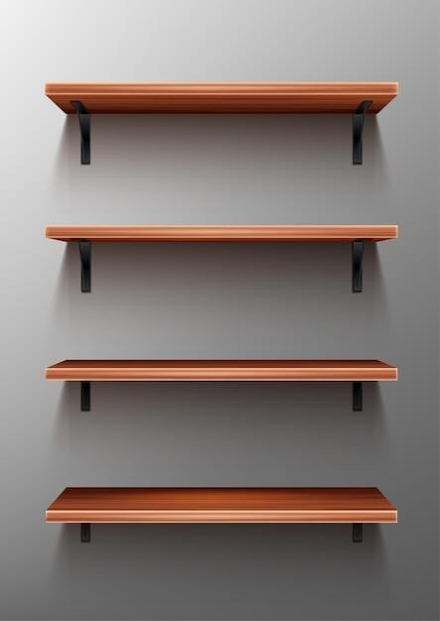Федор помогал летом старшему брату Григорию, который работает в строительном магазине «1000 мелочей». В этом огромном магазине можно приобрести всё от шурупа до лампочки и обоев.
Григорий поручил Федору расставить банки с краской на несколько полок, расположенных друг над другом. Высота одной банки краски 20 см, а расстояние между двумя полками равно 50 см.
Вопрос 1. Для того, чтобы банок поместилось больше Федор решил банки ставить друг на друга. Какое максимальное количество банок можно поставить друг на друга, чтобы они вошли в промежуток между полками?
Вопрос 2. Григорий поручил Федору поставить трёхкилограммовые банки с краской на полку, длина которой 1 м 20 см. Диаметр дна каждой банки 17 см.
Сколько банок Федор может поставить в ряд на этой полке без промежутков?
Вопрос 3. Для выполнения специального заказа Федору и Григорию нужно подобрать линолеум для пола. Линолеум нужно постелить в комнату, длина которой 4 м, а ширина 3 м. У покупателя есть 3000 рублей и пожелание, чтобы линолеум был утеплённым.
В таблице, расположенной ниже представлены виды линолеума, которые были на момент покупки в продаже. Отметьте вид линолеума, которые подходит нашему покупателю.
Примечание. Выбирая линолеум, обязательно учтите ширину рулона. Продавцы отмерят нужную длину, но оплата осуществляется за целое количество метров. Отметьте все верные варианты ответа в таблице 1.
Таблица 1
Ответ (+) | Название | Характеристики
Ответ (+) | Название | Утепление | Шарина в рулоне (м) | Длина в  рулоне (м) | Цена за  1м длины (руб.)
 | Лоренцо | Есть | 2 | 3 | 600
 | Арманд | Нет | 3 | 9 | 500
 | Ультра | Есть | 3 | 5 | 700

 | Санди | Есть | 3 | 4 | 900
 | Классический | Есть | 3 | 6 | 600
 | Комфорт | Есть | 4 | 2 | 500

Задача 8. Прогулка по лесу.

Семья Литниковых (папа, мама, сын и дочь) отправились на отдых в область России, которая славится большим обилием грибов. Они решили заранее приобрести корзины для грибов и поручили своей 13-летней дочери посмотреть ассортимент, который предлагаются в Интернете-магазинах.
Оля выбрала понравившиеся ей корзинки и составила таблицу 1.
Таблица 1
Характеристика | 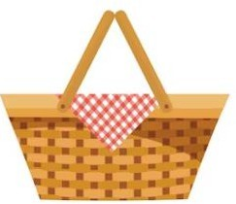 | 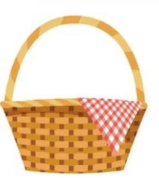 | 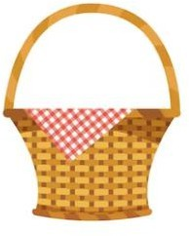 | 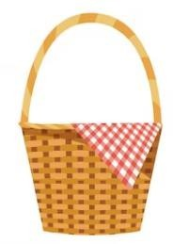 | 
Вместимость, л | 9 | 8 | 6 | 4 | 2
Вопрос 1. Литниковы купили 4 разные корзины, вместимость которых составила 25 литров. Корзины, какой вместительности купили Литниковы?
Вопрос 2. Литниковы совместили полезный отдых с походом в лес за грибами. После прогулки мама взвесила грибы, которые собрал каждый член семьи.
Таблица 2
Дочь Оля (самый маленький вес) | 750 г
Мама (меньше, чем у папы) | 2 кг 250 г
Сын Коля (самый большой вес) | 5 кг 250 г
Папа
Дети обратили внимание, что массы грибов (их числовые значения) образуют последовательность, в которой каждое следующее значение, начиная со второй, больше предыдущего на одно и то же число.
Используя данные из таблицы, определите какой вес грибов в граммах собрал папа?
Вопрос 3. Рассмотрев собранные грибы, семья Литниковых обнаружила, что среди грибов оказалось 2 кг 650 г подберезовиков. Для долгого хранения их решено было высушить.
Справочный материал: грибы в основном состоят из воды. Известно, что сначала грибы нужно очистить и следует учесть, что при сушке

остаётся пятая часть их массы.
Все вместе очистили свои подберезовики, взвесив обнаружили, что теперь их масса 2 кг 150 г. Верно ли, что сухих грибов получилось меньше половины килограмма?
Отметьте все верные варианты ответа:
- Верно, так как 2150: 5 = 430 г, 500 г > 430 г.
- Неверно, так как 2650: 5 =530 г, 530 г >500 г.
- Верно, так как сушат очищенные грибы. Пятая часть таких грибов это 430 граммов, что меньше половины килограмма.
- Неверно, так как пятая часть грибов это 530 граммов, что немного больше половины килограмма.
- Неверно, так как 2650 – 2150 = 500 г, а это ровно половина килограмма.

Задача 9. Экскурсия в музей.
В городе был торжественно музей народной культуры. В нём проводятся интересные экскурсии и проходят мастер-классы, которые позволяют научиться создавать и расписывать игрушки собственными руками. В воскресенье на экскурсию пришли 15 шестиклассников и классный руководитель Марина Владимировна. Экскурсия в музее длится полтора часа, а идущий за ней мастер-класс – 35 мин.

Вопрос 1. Ребята решили, что очень интересно было бы посетить мастер-класс. Для сообщения родителям им надо было выяснить, во сколько закончится мастер-класс. Начало экскурсии в 11 ч 50 мин, затем небольшой перерыв 15 минут?
Отметьте один верный вариант ответа.
- 13 ч 20 мин 3. 14 ч 20 мин
- 13 ч 50 мин 4. 14 ч 10 мин
Вопрос 2. Для проведения мастер-класса всех участников разместились за столами по четыре или шесть человек. Какое наименьшее количество четырёхместных и шестиместных столов нужно для размещения всех участников экскурсии? Стоит учесть, что свободных мест не осталось.
Вопрос 3. После замечательной экскурсии и под впечатлением от мастер-класса было решено возвращаться домой на маршрутном такси. На остановке Марина Владимировна раздала детям билеты и предложила выяснить, сколько среди нас счастливчиков. Счастливчиком считается человек, у которого счастливый билет. Счастливым считается билет, в номере

которого сумма первых трёх цифр равна сумме трёх последних цифр. Номера билетов от 899995 до 900011, которые раздала всем Марина Владимировна, расположены по порядку.
Запишите номера счастливых билетов

Задача 10. Урожай моркови.
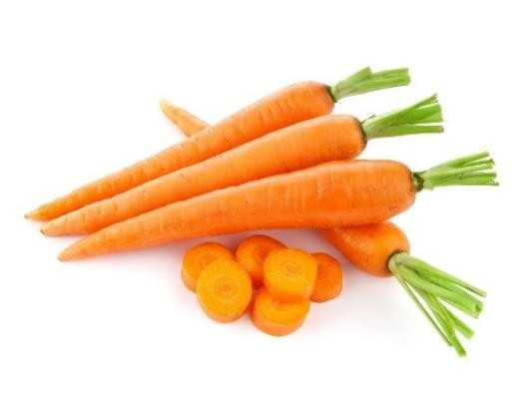Семья Васневых каждый год на своём дачном участке сажают овощи и зелень. В этом году дети Миша и Егор договорились с бабушкой, что они будут помогать сажать морковь.
Они прочитали в интернете, поговорили с бабушкой о сортах моркови. Выяснили какие
высаживают в их районе, и описали эту информацию в таблице 1.

Таблица 1
Название сорта моркови | Срок созревания урожая (в днях) | Длина клубня (в см) | Урожайность  (масса в кг с 1 кв.м за сезон)
Болеро | 80-100 | 14-16 | 6-9
Витаминная | 110-140 | 14-16 | 8-10
Нантская | 80-100 | 15-17 | 5-8
Лагуна | 80-120 | 17-27 | 5-6
Самсон | 90-110 | 16-18 | 4-5
Осенний король | 80-100 | 15-16 | 5-7

Вопрос 1. Ребята решили посадить сорт «Осенний король», потому что эта морковь вкусная, сочная и может долго храниться. Ребята хотят посадить морковь сорта «Осенний король» в начале мая и хотят выяснить, когда можно будет собирать урожай.
Отметьте один верный вариант ответа.

- в июне
- в июле
- в августе
- в сентябре

Вопрос 2. Мальчишки очень любят собирать морковку с грядки ранним летом. Поэтому было решено посадить тот сорт моркови, который созревает чуть раньше остальных и имеет более высокую урожайность, чем другие сорта.
Какой более ранний сорт моркови имеет самую высокую урожайность? Отметьте один верный вариант ответа.

Вопрос 3. Миша и Егор решили посадить морковь на грядку длиной 3 м и шириной 1 м. Миша предложил посадить сорт моркови «Нантская», объяснив свой выбор тем, что этот сорт моркови рано созревает, и можно получить урожай около 15 кг». Егор с ним не согласился и сказал, что при благоприятных условиях можно ожидать урожай около 25 кг.
Кто из мальчиков высказал более точное предположение?

Задача 11. Гонки на велосипедах

Влад и Илья – братья. Влад катается на скоростном, Илья – на обычном велосипеде. Проводя время на природе, общаясь с друзьями они устраивают гонки и учатся управлять велосипедом в совершенстве.
Вопрос 1. Влад и Илья выехали одновременно навстречу друг другу с разных концов парковой
дорожки длиной 800 м. Скорость Влада – 50 м/мин, а Ильи – 150 м/мин.
Какое расстояние будет между ними через 2 минуты?
Вопрос 2. Влад любит выигрывать, проводя гонки между друзьями, поэтому он тренируется больше всех.
Расположите скорости Влада, Ильи и их друга Фёдора в порядке убывания отметив цифрами, где 1 – это максимальная скорости, а 3 – это минимальная.
Вопрос 3. Влад с Фёдором решили устроить гонки на велосипедах. Влад победил, но позвонила мама и ему пришлось ехать домой.
Влад ехал 9 минут от своего дома до дома друга со скоростью 6 км/ч. Если на обратном пути он уменьшит скорость вдвое, за какое время он доедет от дома друга до своего, двигаясь по той же дороге?

Задача 12. Клубника.
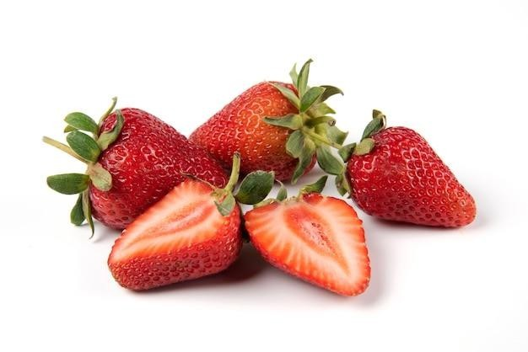Катя и Валя – сестра и они обе очень любят клубнику. Обычно зрелая клубника красная и очень ароматная.
Недавно Катя прочитала в интернете, что существует и жёлтая клубника. Она решила вырастить её из семян самостоятельно. Для этого нашла таблицу с информацией о самых популярных сортах жёлтой
крупноплодной клубнике. Вместе с сестрой Катя стала изучать таблицу 1.

Таблица 1
Название сорта | Время  созревания | Высота куста,  см | Масса спелой  ягоды, г
Золотинка | Июнь-сентябрь | 12-14 | 9-11
Золотой десерт | Июнь-октябрь | 20-25 | 2-3
Желтое чудо | Июнь-сентябрь | 15-20 | 5-8
Капелька | Июнь-октябрь | 15-20 | 2-3

Вопрос 1. Валя предложила посадить клубнику с самым долгим сроком созревания, с мелкими ягодами, у которого высокий пушистый куст.
Какой сорт ягод имела ввиду Валя?
Вопрос 2. Катя придерживалась рекомендаций при посадке семян. Предположительный срок посадки семян – это начало февраля, и тогда первые ягоды можно будет кушать уже в конце мая. Катя была занята проектом в школе и пропустила срок посадки. Если она посадит семена клубники только в начале марта, то, когда можно будет попробовать первые ягоды.
Запишите словами примерный срок появления первых ягод. Запишите свой
ответ
Вопрос 3. Все знают, что в клубнике очень много разных витаминов (см. таблицу 2.
Таблица 2
Название витамина | Содержание витамина (мг) в ягодах  клубники (на 1 кг)
Витамин С | 600
Витамин Е | 8
Витамин А | 0,3
Фолиевая кислота | 200
Витамин Н | 40

В сутки ребенку пятого класса нужно 50 мг витамина С. Валя съела кружку земляники, которая вмещает 100 г ягод. Получила ли она достаточное количество витамина С? Объясните свой ответ

Задача 13. Дорожка для дачи.

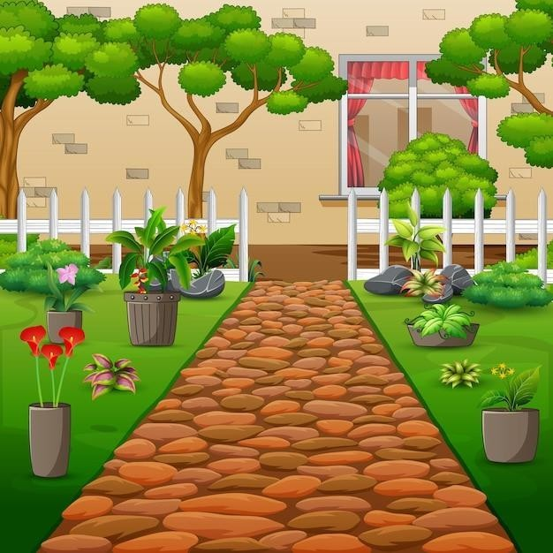Летом Саша жил на даче и помогал дедушке с бабушкой по хозяйству. Дедушка решил проложить прямую дорожку от крыльца дома до сарая и выложить её плиткой. Витя измерил расстояние от крыльца до двери сарая, прикинул ширину и получил такие размеры дорожки прямоугольной формы: длина – 9,6 м, ширина – 60 см.
Вопрос 1. Какова площадь поверхности дорожки?
Вопрос 2. Саша с дедушкой выбрали по каталогу садовых товаров плитку квадратной формы размером 30 х 30 и толщиной 3 см. Затем они прочитали руководство по укладыванию дорожки плиткой. Оказалось, что сначала надо вырыть траншею такой же длины и ширины, как размеры дорожки 9,6 м х 60 см. Потом засыпать эту траншею слоем песка глубиной 5 см. Затем уложить плитку. Какой объём песка надо засыпать в траншею?
Вопрос 3. Саша с дедушкой выбрали по каталогу садовых товаров плитку квадратной формы размером 30 х 30 и толщиной 3 см.
Какое наименьшее количество плиток нужно купить для замощения планируемой дорожки, если учитывать, что десятая часть купленной плитки может быть бракованной или разбиться при транспортировке и укладывании?

Задания для 7-8 классов.
Задача 1. Семья состоит из четырёх человек, мама и сын заболели. Надо купить лекарство, чтобы вылечить указанных членов семьи, но лечение необходимо проводить всем членам семьи. Прежде чем купить выписанное врачом лекарство, надо прочитать инструкцию. Если противопоказания не принесут вред здоровью членам семьи, то нужно просчитать сколько упаковок данного лекарства нужно купить в аптеке. Для этого нужно знать вес членов семьи. Мама весит 75,8 кг, папа 86,3 кг, бабушка 85,6 кг, а малыш весит 8,5 кг. Сколько нужно купить упаковок на всю семью, если курс лечения составляет 2 дня?
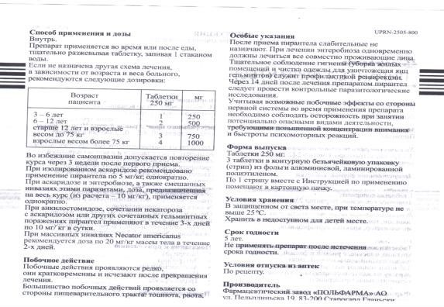

Задача 2. «Ибупрофен».

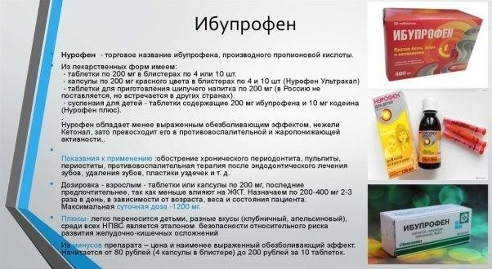
Семья состоит из четырёх человек, мама и сын заболели. Надо купить лекарство, чтобы вылечить указанных членов семьи, но лечение необходимо проводить всем членам семьи. Прежде чем купить выписанное врачом лекарство, надо прочитать инструкцию. Если противопоказания не принесут вред здоровью членам семьи, то нужно просчитать сколько упаковок данного лекарства нужно купить в аптеке. Для этого нужно знать вес членов семьи. Мама весит 65,8 кг, папа 96,3 кг, бабушка 85,6 кг, а малыш весит 9,5 кг.
А) Сколько нужно купить упаковок на всю семью, если курс лечения составляет 4 дня,
Б) Сделайте расчет, если ребенок не хочет принимать таблетки? В) Какую сумму нужно потратить на покупку лекарства?
Г) Какую сумму нужно потратить на покупку лекарства, если в аптеке акция: при покупке двух упаковок таблеток на вторую 15% скидки.
Ибупрофен | Табл, 400 млг | 30 шт | 82 руб | Сербия
Ибупрофен | Табл, 200 млг | 50 шт | 33 руб | Беларусь
Ибупрофен | Суспензия | 100 мл | 82 руб | Россия
Ибупрофен, апельсиновая | Суспензия | 100 мл | 101 руб | Россия
Ибупрофен для детей | Суппозитории | 10 шт | 90 руб | Россия

Задача 3. «Сколько стоит собрать ребенка в школу»
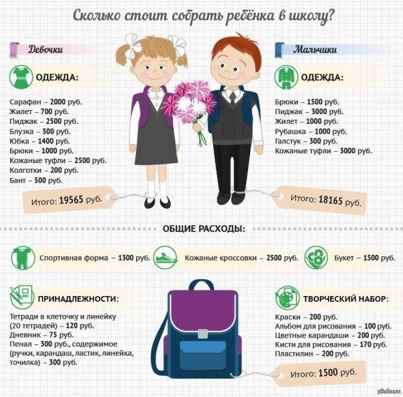
Перед Вами данные о сборе школьников первого класса в школу. Изучите информацию и ответьте на вопросы:
А) Рассчитайте, какой процент от семейного дохода нужно потратить на первоклассника в семье, если ее суммарный доход 52000 руб.?
Б) Рассчитайте, на кого семья потратит больше: на девочку или мальчика? И на сколько процентов?
В) Сколько процентов от общих затрат на мальчика, стоит костюм школьника?
Г) Какие вопросы Вы сможете задать своим одноклассникам по данным рисунка? Составьте задачи на проценты.

Задача 4. «Строим дом».
При строительстве домов и коттеджей часто встает вопрос о длине стропил для крыши, если уже изготовлены балки. В доме задумано построить двускатную крышу (форма в сечении). Какой длины должны быть стропила, если изготовлены балки АС=8 см и АВ=BF.
A 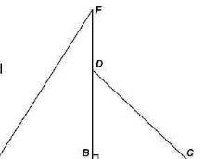
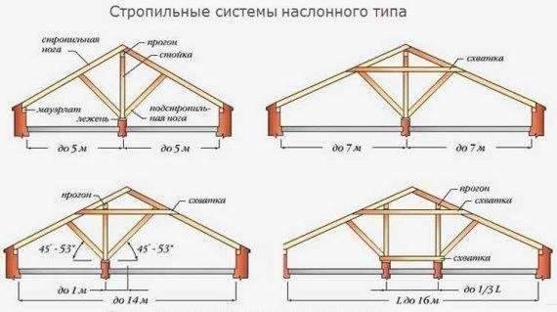
А) Изучите расположение стропил при строительстве разных типов крыши. Выскажите свое мнение о том, какой вариант вы считаете наиболее удобным.
Б) Предложите задания для своих одноклассников по расчету углов наклона в разных вариантах крыш. Предложите варианты вопросов для них.
В) Представьте, что вы руководите строительной компанией и проведите рекламную акцию для потребителей.
Г) Узнайте в интернете стоимость строительного материала и произведите расчеты.

Задача 5. Задания с графиками функции.
Прочитайте текст. К трем часам 25 августа прогрелся +27°С, а затем температура начала быстро снижаться и за три часа спустилась на 9 часов. Повеяло вечерней прохладой. Температура опускалась все медленнее, и к девяти часам вечера воздух остыл до 15°. К полуночи неожиданно потеплело на 3 градуса, но ветер снова сменил курс, и к 3 часам ночи температура воздуха опустилась до 12°, а к восходу (в 6 часов утра) похолодало еще на 3°С. Когда рассвело, воздух снова начал прогреваться, но такой жары, как накануне, 26 августа уже не случилось: в полдень было пасмурно, и термометры показывали всего 15°С, а в 15:00 температура оказалась на 6° ниже, чем в это же время накануне. По описанию постройте схематично график температуры в течение суток с 15:00 25 августа до 15:00 26 августа. Ответ дайте в градусах.
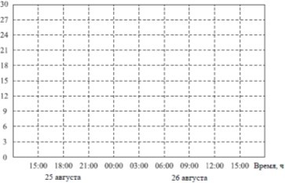

Задача 6. Годовое производство пшеницы.
Годовое производство пшеницы. - это суммарная масса всех сортов пшеницы, выращенной в стране в течение года. Обычно измеряется в млн тонн. На диаграмме показано производство пшеницы в млн тонн в России, США и Индии за семь лет начиная с 2011 года. Рассмотрите диаграмму и прочтите фрагмент сопровождающей статьи.

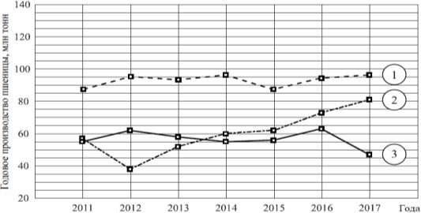
В 2012 году на основных хлеборобных территориях Росси случилась аномальная засуха. Она повсеместно нанесла значительный ущерб посевам пшеницы, а на 8% площадей полностью погубила урожай. Погодные условия мешали не только российским хлеборобам. В 2015 году в Индии длительная жара привела к выгоранию части площадей, занятых пшеницей. Кроме того, на урожайности пшеницы в Индии в том году негативно сказались чрезмерные осадки и град, последовавшие за засухой. В США из-за падения закупочных цен на пшеницу в 2017 году фермеры сократили на 1,5 млн за посевные площади, отведенные под пшеницу. Засуха и поздние метели в США в том же году стали причиной рекордно низкой урожайности зерновых. В Китайской Народной Республике в большинстве хлебородных районов на протяжении последних десяти лет погода благоприятствовала сельскому хозяйству. Постепенно повышающаяся культура земледелия в КНО способствует небыстрому, но устойчивому росту производства пшеницы, составляющей наряду с рисом основу рациона населения. В 2015 году урожай составил 130 млн тонн – на 10 млн тонн больше, чем четырьмя годами ранее. Однако 2019 год оказался менее удачным и суммарный урожай снизился на 2 млн тонн по сравнению с 2018 годом. Но уже в 2017 году снова наблюдался резкий рост по сравнению с прошлым годом, а суммарный урожай пшеницы в 2017 году оказался на 10% выше, чем в 2011 году.
- На основании прочитанного, определите, какой стране соответствует каждый из трех графиков.
- По имеющемуся описанию постройте схематично график производства пшеницы в Китае в 2011-2017гг.

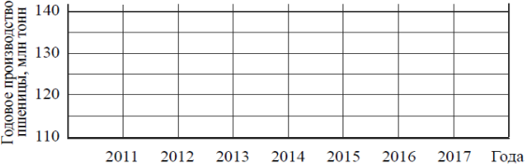

Задача 7. Пособие на ребёнка
Семья имеет право получать от государства ежемесячное пособие на ребёнка в возрасте до трёх лет, если подходит под установленный критерий:
Если сложить все доходы семьи за последние 12 месяцев и разделить их на количество членов этой семьи (родителей и несовершеннолетних детей), а затем найденный средний среднедушевой доход разделить на 12, то наодного человека должно получиться меньше двух прожиточных минимумов, установленных в субъекте Российской Федерации для трудоспособного
населения.
Семья Ивановых состоит из четырех человек (мама, папа и двое детей). Одному из детей ещё не исполнилось трёх лет, и семья хочет получать на него ежемесячное пособие.

Доходы родителей за последние 12 месяцев указаны в таблице:

Член семьи | Доход за последние 12 месяцев, руб.
Мама – Иванова Мария Петровна | 347 040
Папа – Иванов Сергей Андреевич | 429 000
- В субъекте Российской Федерации, где проживают Ивановы, размер прожиточного минимума для трудоспособного населения составляет11 054 рубля. Имеет ли право семья Ивановых получать ежемесячное пособие наребёнка?
- Приведите пример ежемесячного заработка Марии Петровны и Сергея Андреевича, при котором семья Ивановых не будет иметь право на ежемесячное пособие.

Задача 8. Уход за лошадьми
Мария работает на конноспортивной базе и ухаживает за группой из восьми лошадей. Их клички – Хан, Бремен, Анкор, Пегас, Лувр, Клевер, Сюрприз и Буцефал.
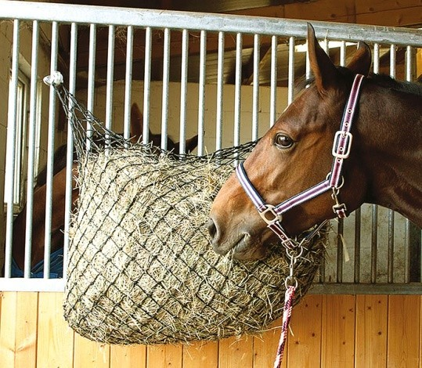

Нормы годового запаса кормов на одну лошадь
сено – 28 ц корнеплоды – 7 ц овёс – 26 ц

Примечание. 1 ц = 100 кг.
При расчётах считается, что в году 365 дней.
Основная обязанность Марии – кормление животных.
Норма одного приёма пищи взрослой лошади – 5,6 кг, в день у лошади 3 таких приёма пищи.

- Сколько килограммов овса необходимо лошади в среднем на один приём пищи?
- Мария знает, что за один приём пищи каждая из лошадей съедает: Хан, Бремен и Анкор – 1 норму, Пегас, Сюрприз, Буцефал и Клевер – 0,5 нормы, Лувр– 1,5 нормы.
Эту группу лошадей перевозят на загородную тренировочную базу. Для них требуется заранее закупить корм на неделю. Необходимо определить, сколько всего килограммов корма необходимо лошадям этой группы на неделю. Заказ должен быть выражен в килограммах и записан целым числом.

Задача 9. Доставка обеда
В ресторане японской кухни действуют следующие условия доставки:стоимость доставки заказов до 990 рублей – 149 рублей; от 990 рублей – доставка бесплатно.
Иван хочет заказать себе обед, состоящий из горячего блюда, салата идесерта.
Цены представлены в таблице.

Горячие блюда |  | Салаты |  | Десерты
Название блюда | Цена, руб. | Название блюда | Цена, руб. | Название блюда | Цена, руб.

Лапша с говядиной  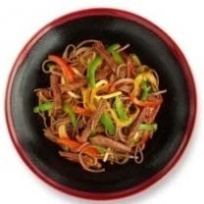 | 340 | Японский салат  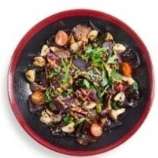 | 325 | Ореховый торт  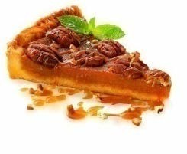 | 290
Гречка с курицей  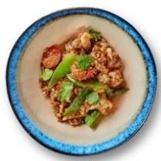 | 360 | Летний салат  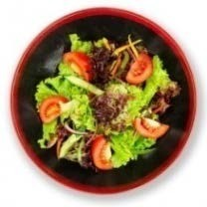 | 250 | Фруктовый кекс  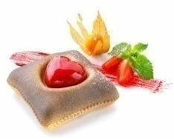 | 320
Острая курица  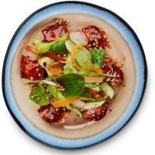 | 325 | Цезарь  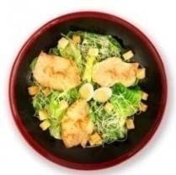 | 350 | Сладкие роллы  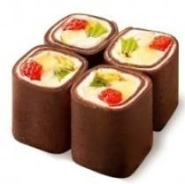 | 265
Котлеты с соусом  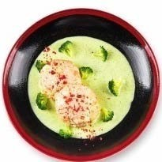 | 390 | Полезный салат  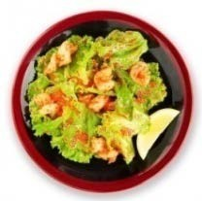 | 295 | Чизкейк   | 310

- Какую наименьшую сумму денег Иван заплатит за заказ из трёх блюд с учётом доставки?
- Какой набор блюд может заказать Иван, если он хочет потратить как можно меньшую сумму денег, но при этом получить бесплатную доставку?
Найдите все возможные варианты.

Номер варианта | Горячее блюдо | Салат | Десерт
1
2
3

Задача 10. Кулинарный колледж
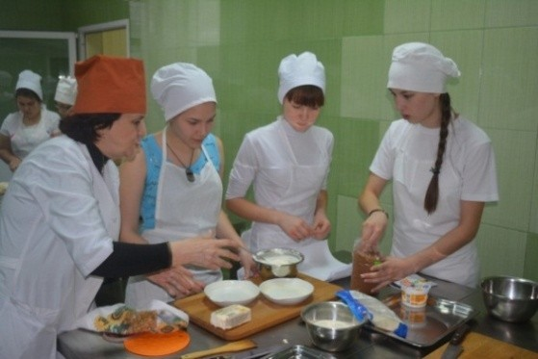Наташа и Оля учатся в кулинарном колледже. Они изучают технологии приготовления различных блюд.
На занятиях по теме «Каши и блюда из круп» при вычислении массы готового продукта учащиеся считают, что:

- 1 порция – это 200 граммов готовой каши;
- из 1 кг пшённой крупы получается 4 кг готовой каши;
- для приготовления 1 кг готовой каши пшённой необходимо 0,8 л жидкости, из которой 40 % составляет вода и 60 % молоко.

- На практическом занятии Наташа и Оля получили задание определить количество порций каши пшённой, которое можно приготовить из 3 кг пшена. Сделайте расчёты и приведите ответ.
- Наташа и Оля должны рассчитать, сколько литров воды и сколько литровмолока необходимо для приготовления 1 кг каши пшённой. Сделайте расчёты и приведите ответ.

9 класс.

Задача 1. Полочка в шкафу
Чтобы сделать полку в шкафу, Юра ищет кусок фанеры подходящего размера. Полка должна иметь форму прямоугольника со сторонами 22 см и 38 см.
Один из друзей предложил ему лист фанеры в форме прямоугольной трапеции с основаниями 58 см и 35 см, высотой 24 см.
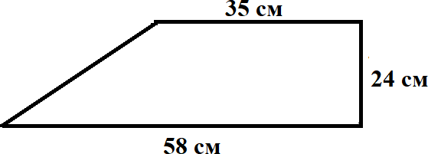

Подойдёт ли этот лист?
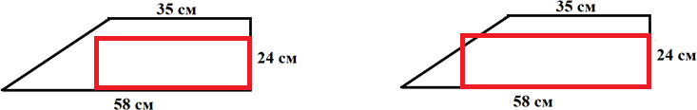

Юра попросил своих друзей – Кирилла, Ивана и Илью – помочь ему ответить на этот вопрос.
- Мнения Кирилла и Ивана разошлись.
Кирилл: Я считаю, что лист фанеры подойдёт, если площадь листа фанеры больше площади полки.
Иван: Я считаю, что любой лист фанеры не подойдёт, если бо́льшая сторона полки больше, чем меньшее основание листа фанеры.

Согласны ли вы с аргументами ребят? Подчеркните нужное. Если не согласны, приведите контрпример.
- Илья сделал чертёж и предложил такое решение:
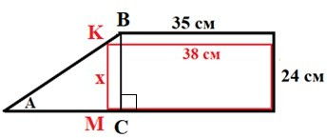«Предположим, что наш прямоугольник, бо́льшая из сторон которого равна 38 см, разместился внутри трапеции так, что его вершина оказалась на боковой стороне трапеции.
Найдём х − длину смежной стороны этого прямоугольника. Это

наибольший из прямоугольников со стороной 38 см, который можно разместить внутри трапеции. Если смежная сторона прямоугольника больше х, то его разместить внутри трапеции нельзя.
ВС – высота трапеции. Из подобия треугольников ABC и AKM находим
x: х=20,9 см.
20,9 (см) < 22 (см) (длины меньшей стороны полки).
Значит, прямоугольник со сторонами 38 и 22 см нельзя разместить внутри данной трапеции».

Какие геометрические факты использовал Илья в своём решении?
Отметьте все верные варианты ответа.

□ | противоположные стороны прямоугольника равны
□ | в прямоугольном треугольнике квадрат гипотенузы равен сумме квадратов катетов (теорема Пифагора)
□ | если два угла одного треугольника соответственно равны двум углам другого треугольника, то треугольники подобны (первый признак подобия треугольников)
□ | высота прямоугольной трапеции разбивает её на прямоугольник и прямоугольный треугольник
□ | параллельные прямые отсекают на секущих пропорциональные отрезки (теорема Фалеса)

Задача 2. Игра в лото
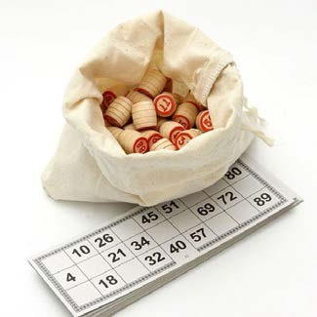При игре в лото используют непрозрачный мешок с деревянными бочонками, на торце каждого из которых нанесены числа от 1 до 90. За один ход ведущий наугад вынимает из мешка по одному бочонку и называет соответствующее число.

У каждого игрока есть карточка в форме прямоугольника, разделённого на 3 горизонтальных и 9 вертикальных рядов, всего 27 ячеек. В каждом горизонтальном ряду расположено по 5 чисел в произвольном порядке, всего 15 чисел. Остальные клетки пустые.

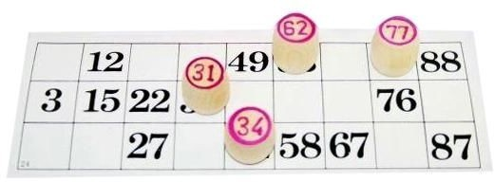
Игрок должен закрыть бочонками все ячейки с числами. Выигрывает тот, кто сделает это первым.

- А) На карточке Тимофея одно однозначное число, остальные – двузначные. Какова вероятность того, что первым ходом ведущий вынет бочонок с любым однозначным числом?
Б) Тимофей родился 15 декабря, поэтому считает число 15 своим счастливым числом. Какова вероятность того, что первым ходом ведущий вынет бочонок с числом, кратным 15?
- На карточке Тимофея три числа с двумя одинаковыми цифрами – 22, 77 и
88. Ведущий делает первый ход. Какова вероятность того, что ведущий вынет бочонок с одним из этих чисел?

Задача 3. Олимпийские медали
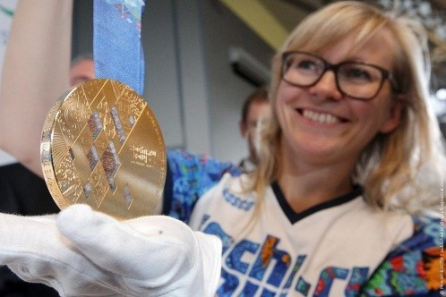Как известно, олимпийские медали бывают разного достоинства: золотые, серебряные и бронзовые. На XXII Олимпийских зимних играх, которые прошли в 2014 году в Сочи, было вручено рекордное число серебряных медалей: 97 наград.

Серебряные олимпийские медали, вручённые в Сочи, имеют диаметр 100 мм, толщину 10 мм и массу 525 граммов. Изготовлены эти медали из серебра 925 пробы.

Справочные сведения
- Проба указывает на содержание драгоценного металла (его массу или его долю) в используемом сплаве: серебро 925 пробы представляет собой сплав, состоящий из 92,5% серебра и 7,5% меди.
- Формула для вычисления объёма цилиндра:
Vцилиндра = Sоснования * h.

- А) Какова масса 97 серебряных медалей? Ответ дайте в кг. Результат округлите до целого.
Б) Какова примерная масса серебра, израсходованного на изготовление одной серебряной медали XXII Зимних Олимпийских игр?
Результат округлите до целого.
- Можно ли уложить эти 97 серебряные олимпийские медали во взломоогнестойком сейфе, характеристики которого даны в таблице?

Характеристики сейфа

Огнестойкость | 60Б
Взломостойкость | 1 класс
Размеры внешние, мм:  высота × ширина × глубина | 785 х 540 х 490
Размеры внутренние, мм:  высота × ширина × глубина | 600 х 390 х 300
Вес, кг | 155
Объём, л | 70,2

Задача 4. Дорога до дачи
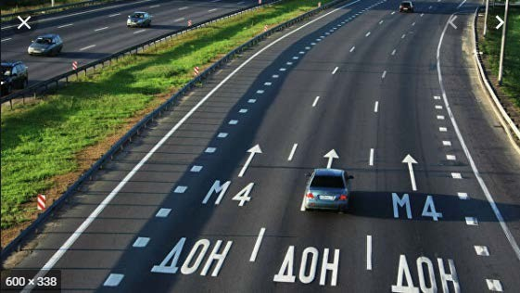Всем хорошо известно, как важны хорошие дороги, по которым можно в кратчайшие сроки перевозить необходимые грузы и перемещаться пассажирам.
На автомобильной трассе М4 «Дон» в пределах Московского региона ввели в эксплуатацию три скоростных участка, на которых можно развивать скорость до 130 км/час.
Скоростные участки трассы расположены от Москвы: первый – от отметки 51 км до отметки 71 км; второй – от отметки 76 км до отметки 103 км, третий – от отметки 113 км до отметки 120 км.
В субботу семья Ивановых выехала на автомобиле на дачу, которая расположена в 120 км от Москвы. В 8 ч утра они начали движение по трассе

«Дон» и воспользовались скоростными её участками.

График их движения по трассе изображён на рисунке.
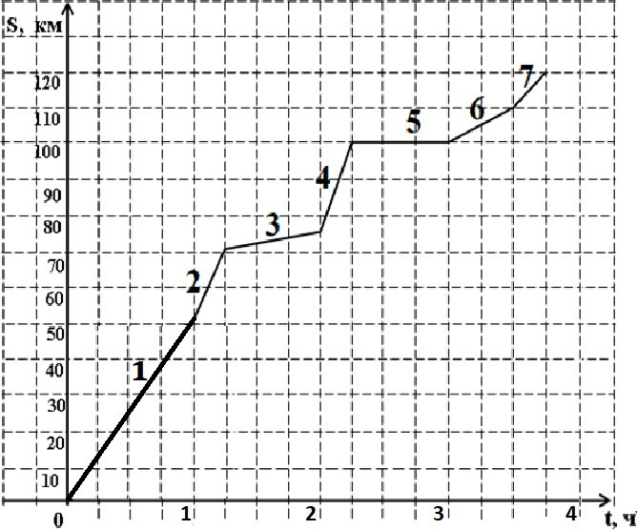

- Определите, какие утверждения относительно характеристик движения автомобиля с дачниками являются верными.

□ | Скоростные участки трассы обозначены на графике цифрами 2, 4 и 7.
□ | До первого скоростного участка трассы семья доехала за 45 минут.
□ | За второй час поездки Ивановы проехали примерно 75 км.
□ | Ивановы приехали на дачу в 12.00.
- Опишите, что могло произойти на 100-м километре трассы. Ответ поясните.
- На участке трассы от отметки 71 км до отметки 76 км идут дорожные работы по соединению двух первых скоростных участков в единый скоростной участок. За какое наименьшее время можно будет преодолевать этот объединённый скоростной участок после завершения дорожных работ?
Ответ дайте в минутах.

Задача 6. Как измерить ширину реки
Саша готовится к туристическому походу, в котором придётся преодолевать водные преграды. Чтобы организовать навесную переправу, надо знать ширину реки. Как измерить ширину реки в походных условиях?
В Интернете Саша нашёл несколько способов, как можно измерить ширину реки. Вот один из них:
«Ширину небольшой реки можно измерять при помощи метода шагов.
Оборудование: колышек, рулетка или мерная лента.

Алгоритм действий:
- Встаньте у реки, лицом к противоположному берегу, это точка В.
- Заметьте на противоположном берегу какой-либо ориентир, например, дерево, это точка А.
- Повернитесь направо на 90^{о} и отсчитайте 50 шагов.
- Установите второй ориентир, например, палку, это точка Е.
- В том же направлении пройдите ещё 50 шагов, это точка С (отметьте её колышком).
- Снова развернитесь направо, как можно точнее сохраняя угол в 90^{о}. Начинайте движение, держа в поле зрения оба ориентира – А и Е.
- Когда ориентиры окажутся на одной с вами линии, остановитесь, это точка D.
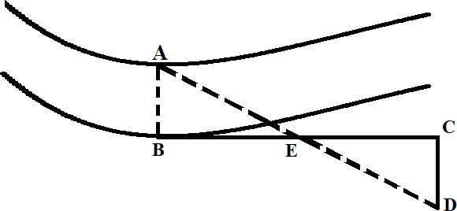
Расстояние от точки С до точки D и будет шириной реки. Его можно измерить, например, рулеткой».
- Действительно ли расстояние CD равняется ширине реки АВ? Докажите это.
- У Саши нет рулетки необходимой длины, поэтому он решил измерить расстояние от точки С до точки D шагами.
Саша узнал, что приближённо длину своего шага можно определить по формуле зависимости длины шага от роста:
Д =Р/4 + 0,37, где Д – длина одного шага (в метрах), Р – рост человека (в метрах).
Воспользовавшись этой формулой, определите, чему будет равна ширина реки (в метрах), если от точки С до точки D Саша сделает 30 шагов. Рост Саши 180 см.
Результат округлите до целого.
- Выполняя измерения на местности, Саша столкнулся с неожиданным препятствием: от точки Е он смог сделать только 40 шагов, так как на его пути оказался заболоченный участок (см. рисунок ниже).

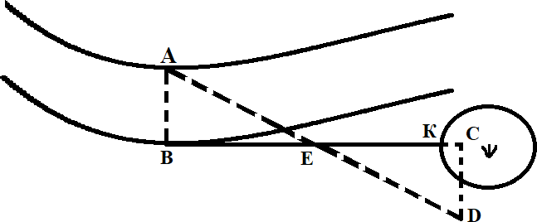

Каким образом Саша может завершить свои измерения? Укажите способ, который он может применить, и приведите его обоснование.

Задача 6. Стеллаж из ящиков
Из нескольких одинаковых ящиков в форме куба сделали стеллаж, изображённый на фото. Сторона куба равна 30 см.
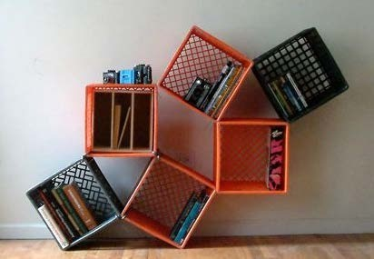

- Решено доработать стеллаж и сделать две дверцы, которые закрыли бы ниши, образованные стенками соседних ящиков. На фото они обозначены цифрами 1 и 2.
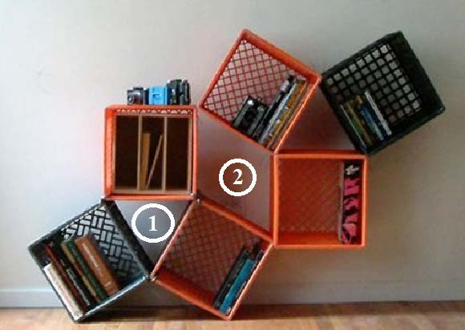

Для каждой дверцы:
а) укажите в таблице соответствующую её форме геометрическую фигуру: равносторонний треугольник, равнобедренный треугольник, квадрат, ромб, трапеция;
б) вычислите длины сторон и величины углов выбранных фигур, занесите их в таблицу.

Дверца | Геометрическая фигура | Длины сторон (через запятую) | Величины углов (через запятую)
1
2

- Можно ли разместить такой стеллаж в стенной нише, если высота ниши составляет 1 м?

Задача 7. Куриные яйца
По действующим российским стандартам маркировка должна быть на каждом яйце, произведённом на птицефабрике.

Первый знак в маркировке означает допустимый срок хранения:
- буква «Д» обозначает диетическое яйцо, такие яйца реализуются в течение 7 дней;
- буква «С» обозначает столовое яйцо, которое реализуется в течение 25 дней.
На яйце указывается дата его выпуска (дата сортировки).
Второй знак в маркировке означает категорию яйца в зависимости от его массы.
На птицефабрике проводится сортировка партии куриных яиц по их массе и распределение по стандартным категориям. Доля яиц каждой категории (в %) в данной партии показана в таблице.

Масса, г | 35–44,9 | 45–54,9 | 55–64,9 | 65–74,9 | 75–85
Категория | Третья (3) | Вторая (2) | Первая (1) | Отборное яйцо (О) | Высшая (В)
Доля | 10% | 32% | 34% | 18% | 6%

- Для яйца, изображённого на фото, укажите дату, до которой яйцо должно было быть реализовано.
Учтите, что в феврале 2013 года было 28 дней. Запишите дату следующим образом:
ДД.ММ.ГГГГ – сначала запишите день (две цифры), затем – порядковый номер месяца в году (две цифры), в конце – год (четыре цифры).
Дата: . . .
- Какова средняя масса яиц данной партии? Ответ дайте в граммах. Результат округлите до целого.
- Найдите вероятность того, что случайно выбранное из этой партии яйцо:

А) относится к высшей категории;
Ответ:

Б) имеет массу 55 и более граммов.
Ответ:

Задача 8. Деревенский колодец
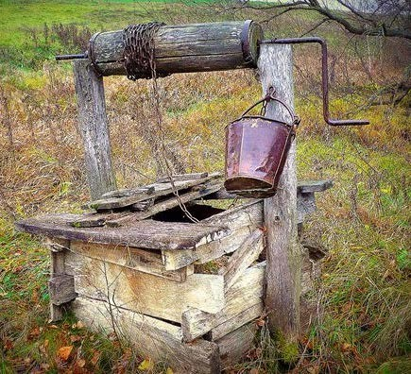Деревенский колодец представляет собой крытую бревенчатую шахту с воротом, к которому цепью крепится ведро.
Ворот вращается ручкой. При вращении ручки ворот поворачивается, цепь постепенно наматывается на него, и ведро с водой поднимается на поверхность. За один поворот ручки ворот делает полный оборот вокруг оси, и на нём появляется один виток цепи.
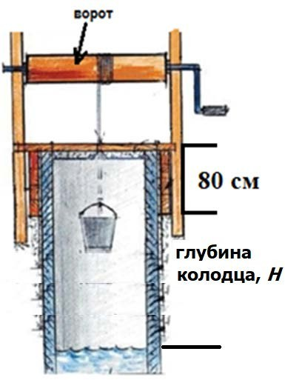Диаметр ворота равняется обычно от 20 до 22 см.
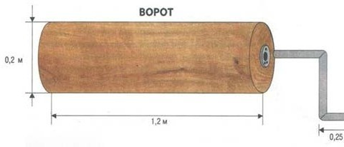
Формулы для справок:
𝑆 = 𝜋 r2 − площадь круга, С= 2𝜋r − длина окружности, где r − радиус круга.
Считайте, что 𝜋 = 3,14.

- А) При поднятии воды из колодца, диаметр ворота которого равен 20 см, сделали 20 оборотов ручкой. Высота деревянного сруба над землей – 80 см.
Найдите глубину колодца (от уровня земли до уровня воды в колодце).
Результат округлите до целого.
Ответ: м
Б) Запишите формулу для вычисления глубины колодца H (в м) в зависимости от диаметра ворота d (в м), количества оборотов n, высоты сруба l (в м).
- Сколько оборотов ручкой необходимо сделать, чтобы поднять ведро с водой из колодца глубиной 9 м?
Высота сруба колодца над землей – 80 см, диаметр ворота – 20 см.

Задача 9. Закупка окон
Компания «Дом для семьи» занимается строительством коттеджных посёлков. Для остекления коттеджей она закупает у фирмы по изготовлению окон различные виды окон.
Образцы окон с размерами в миллиметрах представлены на рисунках.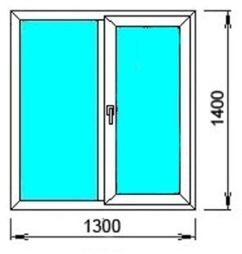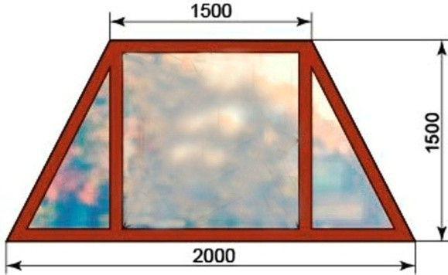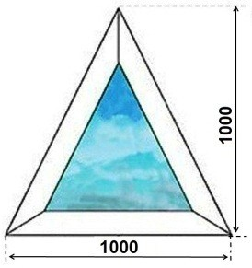
Цены одного квадратного метра различных видов окон представлены в таблице ниже.

Вид окна | Цена за 1 м²
Треугольное | 3 460 руб.
Прямоугольное | 5 700 руб.
Трапециевидное | 6 000 руб.

- Отметьте «Верно» или «Неверно» для каждого утверждения в таблице, приведённой ниже.

Утверждение | Верно | Неверно
Один квадратный метр треугольного окна дешевле одного квадратного метра прямоугольного окна на 2240 рублей. | □ | □
Площадь одного окна в форме трапеции в 3 раза больше площади одного треугольного окна. | □ | □
- Фирма по изготовлению окон предоставляет покупателям следующие скидки:

При заказе товара на сумму свыше 100 000 рублей предоставляется скидка 5%.
При заказе товара на сумму свыше 300 000 рублей предоставляется скидка 10%.
Какую сумму за покупку 20 прямоугольных окон заплатит
строительная компания фирме с учётом скидок?

строительная компания фирме с учётом скидок? Ответ:____

